КАБАРДИНКА
База отдыха «ЛАВАНДА»
Кабардинка – курортный поселок в составе Большого Геленджика (10 км от города) среди зеленого горного массива и можжевелового заповедника.
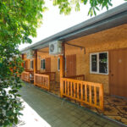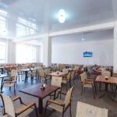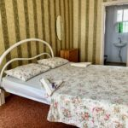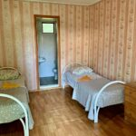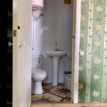
Адрес: Кабардинка, ул. Революционная, 61
База отдыха «Лаванда» расположена в центре поселка. Площадь благоустроенной территории базы составляет более 2.5 гектара. На территории очень много хвойных деревьев, аромат просто потрясающий, который оказывает лечебное воздействие на организм.

Размещение: На закрытой, охраняемой территории размещены одноэтажные домики с просторной открытой верандой.
Номерной фонд: 1-но, 2-х, 3-х, 4-х местные номера разного уровня комфорта.
2-3х -местные номера «Эконом — плюс» В номере: односпальные кровати, шкаф, вешалки, зеркало, тумбочка, стол, стулья, вентилятор. Холодильник и санузел (туалет умывальник, душевая) на 3 номера.
2-3х - местные номера «Стандарт». В номерах: туалет, умывальник, душевая кабина, кондиционер, холодильник, кровати, шкаф, вешалки, зеркало, тумбочка, стол, стулья. У каждого номера свой вход. Возможна установка дополнительного места – евро-раскладушка (для детей от 0 до 10 лет). Кровати односпальные, могут при желании сдвигаться.

2-3х - местные номера «Комфорт». В номерах: спальня + обеденная зона, туалет, душ, умывальник, кондиционер, холодильник, телевизор, кровати, шкаф, вешалки, зеркало, тумбочка, стол, стулья. У каждого номера свой вход.

Питание: есть общая кухня (на отдаленном расстоянии от домиков). Прокат посуды и сопутствующего инвентаря (за доп. оплату). Посуда, мангальный и кухонный инвентарь выдается напрокат. На территории работает столовая.

Пляж: пляж в 10 минутах ходьбы, мелкая галька.
Скидка по акции «Раннее бронирование» 5% до 1 марта 2025 года.
Стоимость тура на 1 человека (проезд + проживание):
№ | Даты | Дней  /ночей | Эконом  2/3/4х- мест | Эконом+  2/3х-мест | Стандарт  2/3/4х-мест | Комфорт  2/3х-мест
1. | 09.06 (12.06-21.06)23.06 вперед поездом | 10/9  вперед поездом | 26 200 | 27 500 | 30 100 | 31 400
2. | 19.06 (21.06-30.06)02.07 | 10/9 | 26 200 | 27 500 | 30 100 | 31 400
3. | 28.06 (30.06-09.07)11.07 | 10/9 | 28 800 | 30 100 | 39 100 | 41 600
4. | 07.07 (09.07-18.07)20.07 | 10/9 | 28 800 | 30 100 | 39 100 | 41 600
5. | 16.07 (18.07-27.07)29.07 | 10/9 | 28 800 | 30 100 | 39 100 | 41 600
6. | 25.07 (27.07-05.08)07.08 | 10/9 | 28 800 | 30 100 | 39 100 | 41 600
7. | 03.08 (05.08-14.08)16.08 | 10/9 | 28 800 | 30 100 | 39 100 | 41 600
8. | 12.08 (14.08-23.08)25.08 | 10/9 | 28 800 | 30 100 | 39 100 | 41 600
9. | 21.08 (23.08-01.09)03.09 | 10/9 | 28 800 | 30 100 | 39 100 | 41 600
10. | 30.08 (01.09-10.09)12.09 | 10/9  Обратно поездом | 27 200 | 28 500 | 37 100 | 39 400
11. | 08.09 (10.09-19.09)21.09 | 10/9 | 26 200 | 27 500 | 30 100 | 31 400

Скидки детям: 500 р на основное место
На 10 й заезд школьникам скидка 3000 р с учетом школьного ж/д проезда в обратную сторону.
В стоимость включено: автобусный проезд Пермь – Кабардинка – Пермь; страховка на время проезда, проживание в номерах. Автобус подвозит максимально близко к гостинице.

